Séance 8 : À l’école, on écrit… on a des devoirs
Objectif général : Donner envie de lire À la recherche du temps perdu de Marcel Proust à des collégiens de 3e, en établissement REP.
Le point du programme : Se chercher, se construire, se raconter, se représenter
La problématique : « Chaque lecteur est, quand il lit, le propre lecteur de soi-même » (Proust) ou comment l’œuvre de Marcel Proust peut-elle nous apprendre à comprendre la vie et à réfléchir sur elle ?
• Extraits : La composition de Gisèle, pour le « brevet » de l’époque (vers 1900) p.49
Une liste de vocabulaire pourra être fournie par le professeur en fonction de ses élèves.
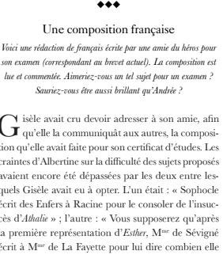
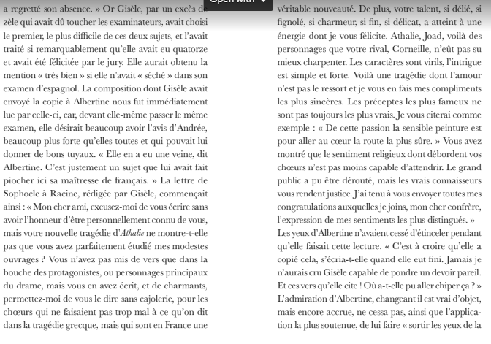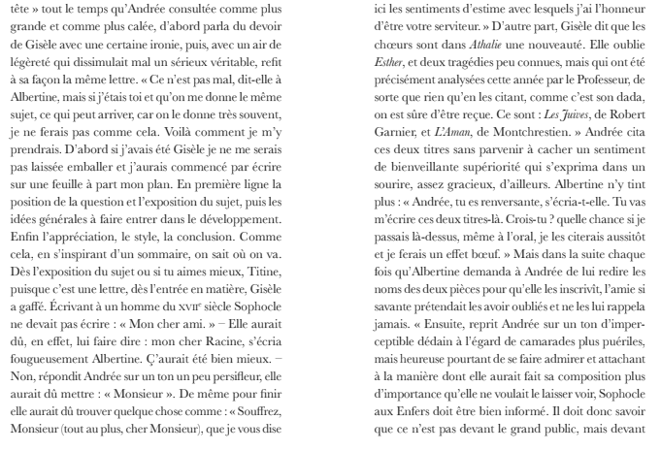
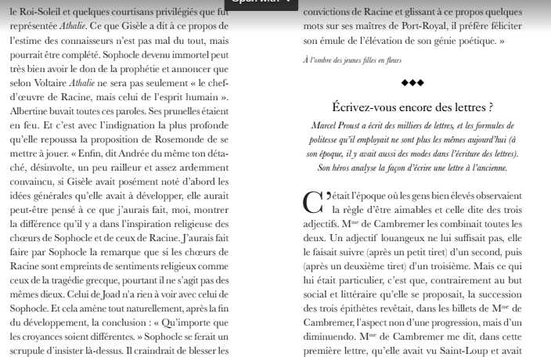
Avant de commencer :

1/ Faites une recherche sur l’Internet sur ce qu’était « le certificat d’étude ». Est-ce la même chose que le Diplôme National du Brevet (DNB) que vous allez passer ?
2/ Quelles sont les ressemblances et les différences ?
3/ Faites un relevé des hommes et des femmes de lettres dont il est question ici. Classez-les par ordre chronologique, en indiquant les siècles (en chiffres romains). Ex : Jean Racine (XVIIe siècle).
4/ Repérez les étapes du récit et donnez un titre à chacune d’entre elles.

Observez et aidez-vous simplement des questions pour dégager l’intérêt du texte. Vos réponses seront rédigées, chacune dans un paragraphe distinct.
Compétence du socle visée :
-Lire, comprendre et interpréter des textes littéraires en fondant l’interprétation sur quelques outils d’analyse simples.
1/ Quel est le sujet de la rédaction ? Le comprenez-vous ?
2/ Quel sujet a choisi Gisèle ? Pourquoi, à votre avis, est-ce surprenant ? Auriez-vous fait la même chose ? Justifier.
3/ Comment aurait fait Albertine si elle avait eu le même sujet ? Pensez-vous que c’est mieux ? Justifier.
4/ Sur quel détail les deux jeunes filles ne sont-elles pas en accord ?
5/ « Faire un effet bœuf » : à quel niveau de langue cette expression appartient-elle ? Faites un relevé des expressions qui vous paraissent d’un registre moins soutenu. Trouvez-vous cela surprenant dans la bouche d’Albertine ?
6/ Cherchez le mot « émulation » : peut-on dire ici qu’il y a émulation entre les deux amies ? Pourquoi ?
Étude de la langue 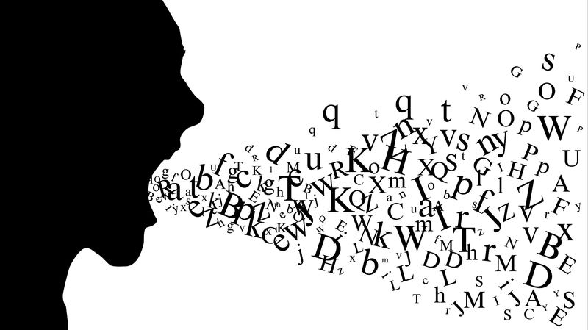
Ce que vous savez :
Registre de langue | Familier | Courant | Soutenu
Dans une situation de communication | Avec des amis, dans un énoncé à l’oral. | Avec sa famille, à l’oral  Peut être utilisé dans un énoncé écrit | A l’oral dans un cadre officiel  A l’écrit
Le vocabulaire | Termes familiers, parfois abrégés | Vocabulaire courant | Vocabulaire recherché et riche
Phrases | Courtes, parfois incorrectes | Phrases construites et correctes | Phrases complexes, utilisation du subjonctif
Exemples extraits du texte de Marcel Proust

Exercice : trouvez dans le texte de Marcel Proust des exemples pour les registres indiqués dans le tableau. Est-ce que tous sont représentés ? Lequel est le plus présent ? Pourquoi à votre avis ?
*
**
Travail d’écriture intermédiaire (entre 10 et 20 lignes)
Vous aussi, votre professeur de français vous a donné un sujet de rédaction. Inventez une discussion autour de votre travail et de votre note avec un ami que vous trouvez plus fort que vous.
Critères d’évaluation :
- Présentation du sujet, de la note et de la remarque du professeur
- Comparaison des deux devoirs
- Vous louez le devoir de votre ami qui vous donne des conseils
- Vous décidez finalement de refaire votre rédaction
Lecture en écho : Nathalie Sarraute, Enfance, 1983
La narratrice établit un dialogue entre elle et elle-même
« Vous raconterez votre premier chagrin. ‘Mon premier chagrin’ sera le titre de votre prochain devoir de français. »
- N’est-ce pas plutôt rédaction qu’on disait à l’école communale ?
- Peut-être… en tout cas cette rédaction-là ou ce devoir de français ressort parmi les autres. Dès que la maîtresse nous a dit d’inscrire sur nos carnets « Mon premier chagrin » il n’est pas possible que je n’aie pas pressenti… je me trompais rarement… que c’était un « sujet en or » … j’ai dû voir étinceler dans une brume lointaine des pépites… les promesses de trésors…
J’imagine qu’aussitôt que je l’ai pu je me suis mise à leur recherche. Je n’avais pas besoin de me presser, j’avais du temps devant moi, mais j’avais hâte de trouver… c’est de cela que tout allait dépendre… Quel chagrin ?...
- Tu n’as pas commencé par essayer, en scrutant parmi tes chagrins…
- De retrouver un de mes chagrins ? Mais non, voyons, à quoi penses-tu ? Un vrai chagrin à moi ? vécu par moi pour de bon… et d’ailleurs, qu’est-ce que je pouvais appeler de ce nom ? Et quel avait été le premier ? Je n’avais aucune envie de me le demander… ce qu’il me fallait, c’était un chagrin qui serait hors de ma propre vie, que je pourrais considérer en m’en tenant à bonne distance… cela me donnerait une sensation que je ne pouvais pas nommer, mais je la ressens maintenant telle que je l’éprouvais… un sentiment…
- De dignité peut-être… c’est ainsi qu’aujourd’hui on pourrait l’appeler… mais aussi de domination, de puissance…
- Et de liberté… Je me tiens dans l’ombre, hors d’atteinte, je ne livre rien de ce qui n’est qu’à moi… mais je prépare pour les autres ce que je considère comme étant bon pour eux, je choisis ce qu’ils aiment, ce qu’ils peuvent attendre, un de ces chagrins qui leur conviennent…
- Et c’est alors que tu as eu cette chance d’apercevoir… d’où t’est-il venu ?
- Je n’en sais rien, mais il m’a apporté dès son apparition une certitude, une satisfaction… je ne pouvais pas espérer trouver un chagrin plus joli et mieux fait… plus présentable, plus séduisant… un modèle de vrai premier chagrin de vrai enfant… la mort de mon petit chien… quoi de plus imbibé de plus de pureté enfantine, d’innocence.
Aussi invraisemblable que cela paraisse, tout cela je le sentais…
Observez et aidez-vous simplement des questions pour dégager l’intérêt du texte :
- Que doit produire la narratrice enfant ?
- Comment décide-t-elle de traiter le sujet donné par le professeur ? Comment se justifie-t-elle ?
- « Et de liberté… » : de quelle liberté s’agit-il ?
- Pourquoi, à votre avis, l’auteure a-t-elle consigné dans son autobiographie ce souvenir.
- Quels liens pouvez-vous tirer avec le texte de Marcel Proust ?
- Quels procédés d’écriture se permet-elle d’utiliser pour que son lecteur puisse la comprendre ? Quel est l’effet produit ?
-------------------------------------------------------------
Évaluation finale de type brevet 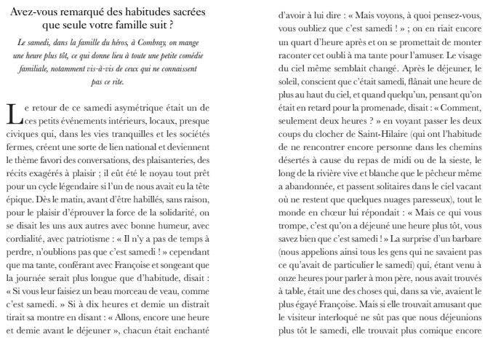
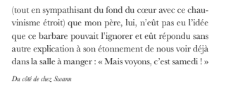
Travail sur le texte littéraire et sur l’image
Les réponses doivent être entièrement rédigées.
Compréhension et compétences d’interprétation (32 points)
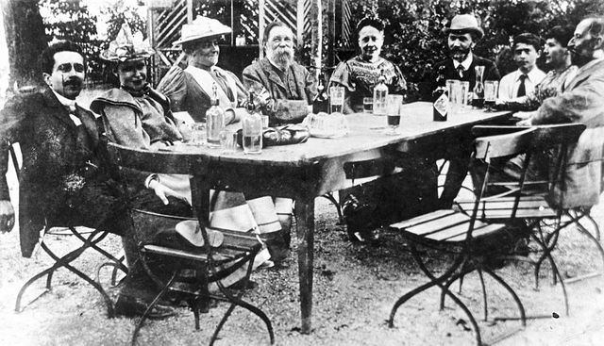
Scène d’un repas mondain, début du XXe siècle.
- Quelle est la nature de ce texte ? (1 point)
- Quel est le jour de la semaine mis en lumière dans cet extrait ? À partir de quel moment de la journée ce jour prend-il un aspect particulier ? Citez le texte (3 points)
- Comment se manifeste le caractère exceptionnel de ce jour de la semaine ? Développez votre réponse en vous appuyant sur trois éléments significatifs. (6 points)
- Que se passe-t-il si quelqu’un oublie ce jour ? Quelles sont les deux conséquences de cet oubli ? Développez votre réponse. (6 points)
- Qu’est-ce qu’un « barbare » pour le narrateur ? Trouvez un synonyme dans le langage courant. (3 points)
- Comment réagit le père du narrateur quand « un barbare » arrive à l’improviste ? Développez et expliquez votre réponse. (6 points)
- Qu’est-ce qui rend heureuse Françoise ce jour de la semaine si particulier ? (3 points)
- Quels liens pouvez-vous faire entre la photographie ci-dessus et le texte de Marcel Proust ? (4 points)
Grammaire et compétences linguistiques (18 points)
- Trouvez et recopiez une proposition subordonnée relative, dont le pronom subordonnant est sujet. (2 points)
- Trouvez et recopiez une proposition subordonnée conjonctive. (2 points)
- Expliquez comment vous faites la différence entre la première et la seconde. (4 points)
- « Le visiteur interloqué ne sût pas », à quel mode et à quel temps est conjugué le verbe « savoir ». (4 points)
- « Chacun était enchanté » :
  - Quelle est la classe grammaticale de enchanté ? (2 points)
  - Quelle est sa fonction grammaticale ? (2 points)
  - Remplacez-le par un synonyme qui aura la même classe grammaticale et qui sera épicène. (2 points)
Travail d’écriture (2ème partie)
Sujet d’invention :
« Voyons, c’est samedi »
Imaginez la réponse du « barbare » au père du narrateur qui tente de lui expliquer l’importance de ce jour de la semaine. Vous pouvez, par exemple, reprendre les arguments du texte ou en trouver d’autres.

